LABORATORIYA ISHI-7
Mavzu: PHP’da sessiya va cookie’lar bilan ishlash
Ishning maqsadi
Talabalarda PHP dasturlash tilida:
- Cookie va Session tushunchalarini o‘rganish
- Ularni yaratish, o‘qish va o‘chirishni amalda bajarish
- Foydalanuvchi ma’lumotlarini vaqtinchalik saqlashni tushunish

Nazariy qism
Cookie nima?
Cookie — bu foydalanuvchi brauzerida saqlanadigan kichik hajmdagi ma’lumot.
Xususiyatlari:
- Brauzerda saqlanadi
- Belgilangan vaqtgacha yashaydi
- Serverga har so‘rovda yuboriladi
PHP’da cookie yaratish:
setcookie("username", "Ali", time() + 3600);
Cookie’ni o‘qish:
echo $_COOKIE['username'];
Cookie’ni o‘chirish:
setcookie("username", "", time() - 3600);

Session nima?
Session — bu serverda saqlanadigan foydalanuvchi ma’lumotidir.
Xususiyatlari:
- Serverda saqlanadi
- Xavfsizroq
- Brauzer yopilganda yoki sessiya tugaganda o‘chadi
Session boshlash:
session_start();

Session qiymat berish:
$_SESSION['username'] = "Ali";
Session o‘qish:
echo $_SESSION['username'];
Session o‘chirish:
session_destroy();
Topshiriqlar

13-topshiriq
Vazifa: Sahifa fon rangini, qatorlar orasidagi masofani va matn hajmini o‘zgartirish funksiyalarini yarating. Barcha sozlamalar saqlansin.
(Rang → cookie, qolganlari → session)
Fon ranglari
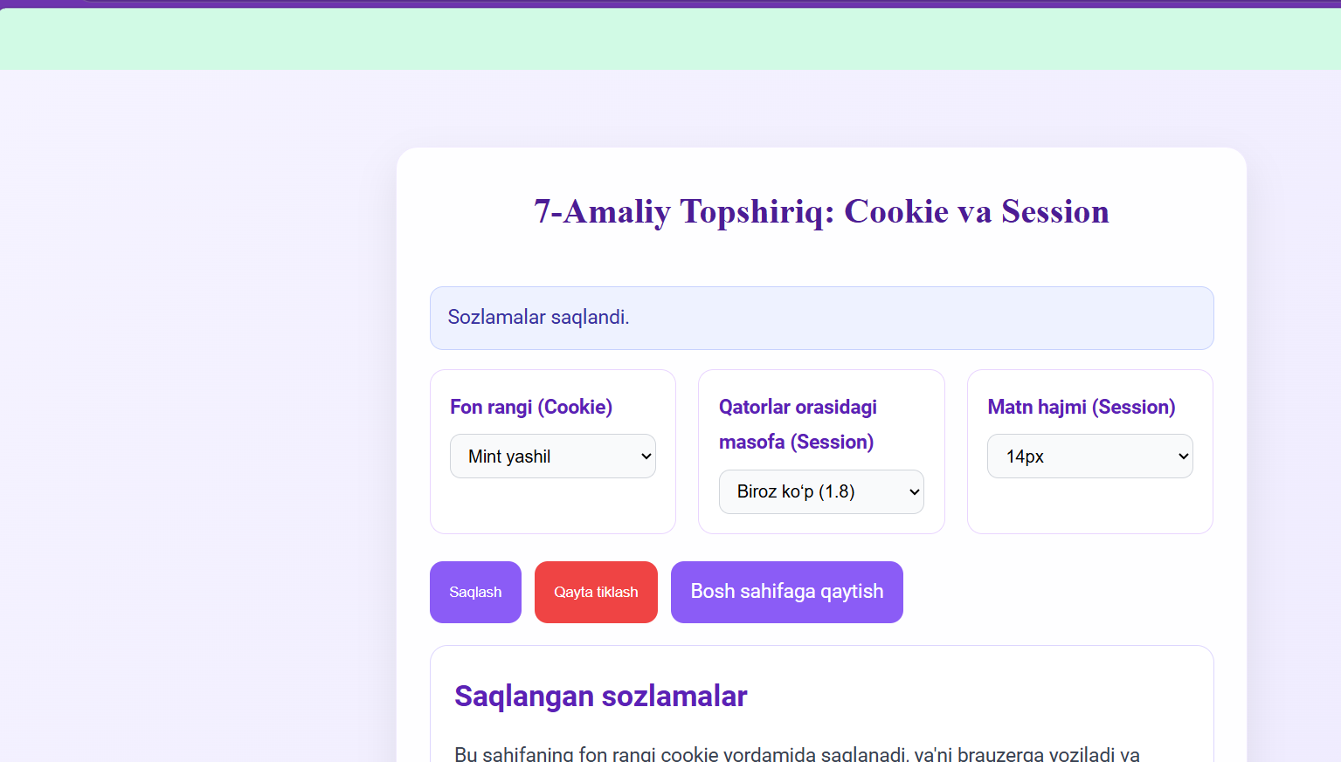
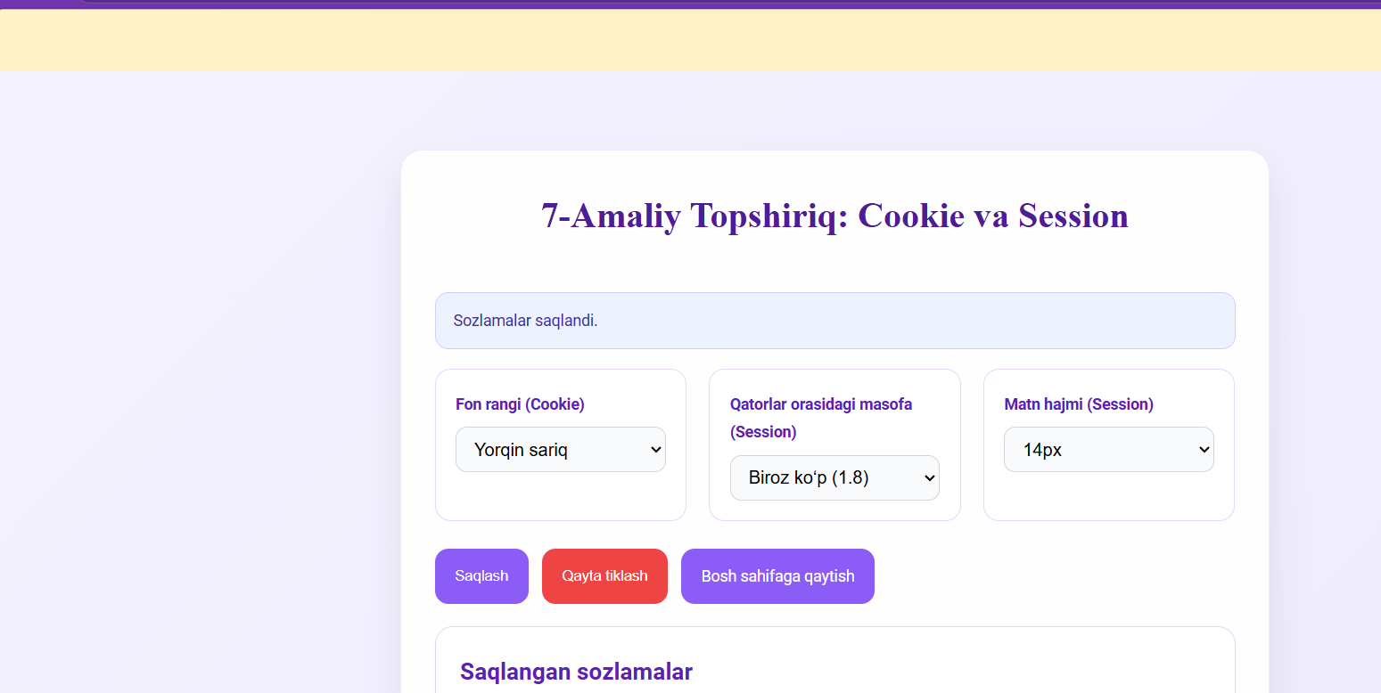

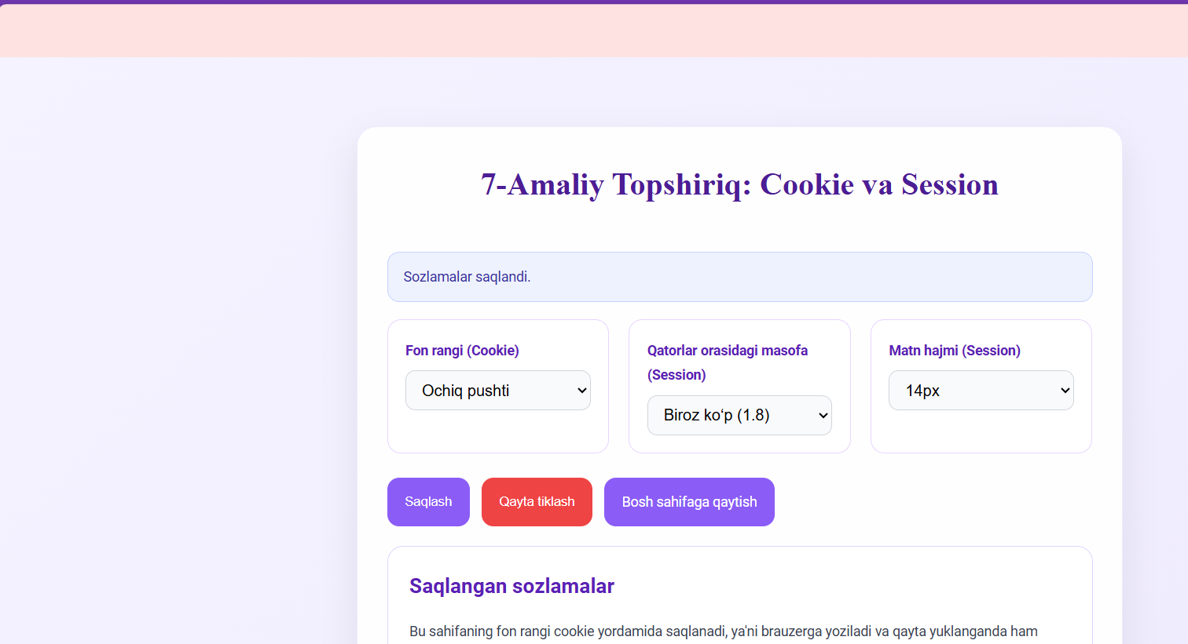

Xulosa
Ushbu laboratoriya ishi davomida PHP dasturlash tilida foydalanuvchi ma’lumotlarini vaqtinchalik saqlashning asosiy usullari bo‘lgan Cookie va Session texnologiyalari har tomonlama tahlil qilindi. Olingan natijalarga ko‘ra quyidagi xulosalarni shakllantirish mumkin:

1. Texnologiyalarning farqlanishi
Amaliyot davomida Cookie va Session o‘rtasidagi tub farqlar o‘rganildi. Cookie ma’lumotlari foydalanuvchining shaxsiy qurilmasida (brauzerda) saqlanishi sababli, ular uzoq muddatli sozlamalarni eslab qolish uchun juda qulaydir. Session esa server tomonida saqlangani bois, xavfsizlik darajasi yuqori va ko‘proq maxfiy yoki joriy sessiyaga xos ma’lumotlar bilan ishlashga mo‘ljallangan.

2. Shaxsiylashtirish va foydalanuvchi qulayligi (13-topshiriq asosida)
13-topshiriqni bajarish jarayonida foydalanuvchi uchun interfeysni moslashtirish (customization) mexanizmi yaratildi:
- Fon rangi (Cookie): Foydalanuvchi tanlagan rang brauzerda saqlab qolindi. Bu foydalanuvchi saytga keyingi safar kirganida ham uning estetik tanlovi o‘zgarmasligini ta’minlaydi.
- Matn parametrlari (Session): Qatorlar oraliq masofasi va matn hajmi joriy sessiya davomida amal qiladigan qilib sozlandi. Bu server yuklamasini muvozanatlash va joriy ish jarayoni (session) uchun qulaylik yaratish imkonini beradi.

3. Amaliy ko‘nikmalar
Laboratoriya ishi davomida quyidagi dasturlash ko‘nikmalari o‘zlashtirildi:
- setcookie() funksiyasi yordamida ma’lumotlarni vaqt chegarasi bilan yaratish va muddati o‘tgan vaqtni berish orqali ularni o‘chirish;
- session_start() funksiyasining ahamiyati va sessiya o‘zgaruvchilarini global $_SESSION massivi orqali boshqarish;
- Foydalanuvchi tomonidan yuborilgan (POST/GET) ma’lumotlarni qabul qilib, ularni doimiy yoki vaqtinchalik xotiraga yozish.
Umuman olganda, Cookie va Session bir-birini to‘ldiruvchi texnologiyalardir. Zamonaviy veb-ilovalarda foydalanuvchi tajribasini (UX) yaxshilash, login/parol tizimini yaratish va sayt sozlamalarini saqlashda ushbu vositalarni to‘g‘ri tanlash va qo‘llash muhim ahamiyatga ega ekanligi amalda isbotlandi.

